Памятка населению по палам травы
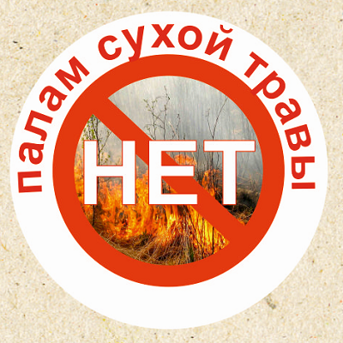
Травяной пал – это настоящее стихийное бедствие. И всему виной — опасная и неразумная традиция поджигать сухую траву. Практически единственным источником палов сухой травы является человек. В большинстве случаев прошлогоднюю сухую траву, стерню и тростник жгут, руководствуясь мифами о пользе весенних выжиганий травы. Случается, что травяные палы возникают и по естественным причинам (от молний, например), но в общем количестве травяных палов их доля крайне мала.
Чтобы отдых на природе не был омрачен трагедией, Главное управление МЧС России по Ярославской области рекомендует:
1) В каждой семье тщательно продумайте все меры безопасности при проведении отдыха и обеспечьте их неукоснительное выполнение, как взрослыми, так и детьми;
2) На садовых участках во избежание пожаров не поджигайте траву, не сжигайте мусор (лучше закапывать его в подходящем месте); а если вы это все же начали делать, то обязательно контролируйте ситуацию;
3) Не оставляйте в местах отдыха непотушенные костры, спички, окурки, стеклянные бутылки (на солнце они работают как увеличительные стекла, фокусируют солнечный свет и поджигают траву, мох и т.д.);
4) Не жгите траву, не оставляйте горящий огонь без присмотра;
5) Тщательно тушите окурки и горелые спички перед тем, как выбросить их;
6) Не проходите мимо горящей травы, при невозможности потушить пожар своими силами, звоните в ЕДИНУЮ СЛУЖБУ СПАСЕНИЯ по телефону «01» (с сотовых телефонов – 112).
ШТРАФ ЗА ПОДЖОГ
Поджог травы и сжигание мусора в необорудованных местах, согласно ст. 20.4 ч. 1 КОАП РФ влечет наложение административного штрафа:
- на граждан в размере от 1 000 до 1 500 руб.
Согласно ст. 8.32 КОАП РФ ч.1 нарушение правил пожарной безопасности в лесах влечет предупреждение или наложение административного штрафа:
- на граждан в размере от 1 500 до 2 500 рублей.

